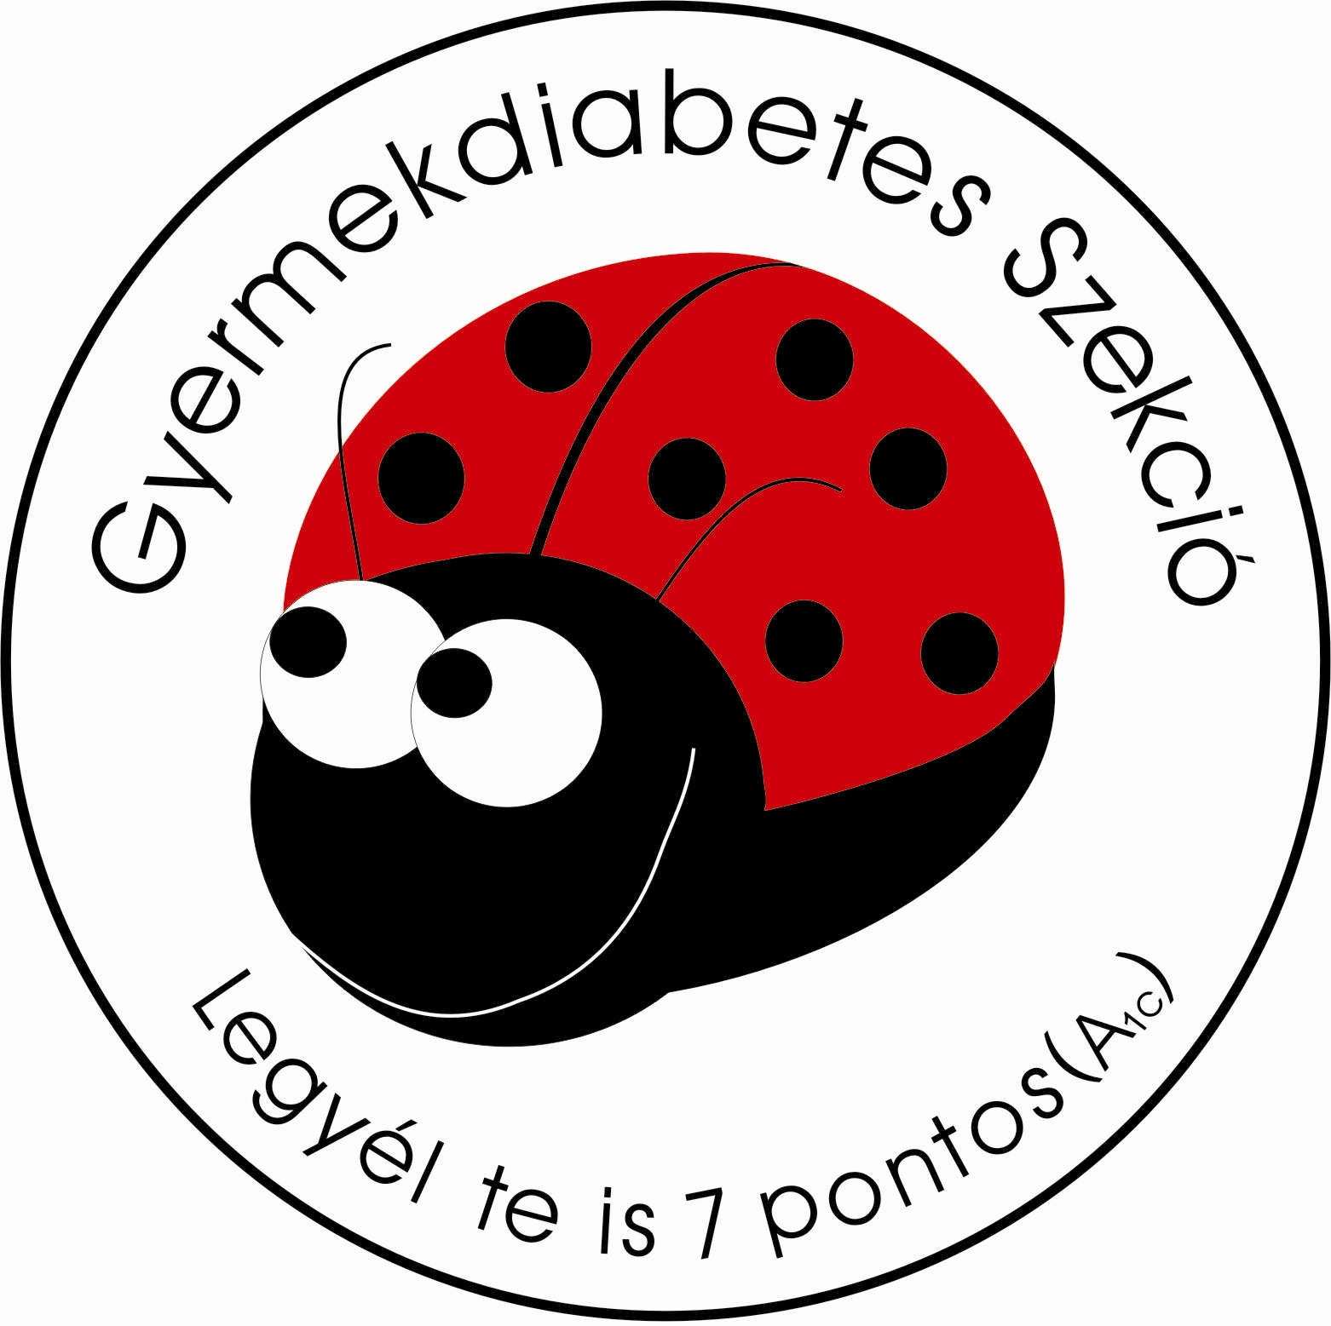
A Magyar Gyermekorvosok Társasága
és a Magyar Diabetes Társaság közös
Gyermekdiabetes Szekciójának XXXVI. Országos Kongresszusa

Gyula, Román Kulturális Központ
5700 Gyula, Líceum tér 2.

2020. október 8-10.

JELENTKEZÉSI LAP

Kérjük, a kitöltött jelentkezési lapot a költségvállalási nyilatkozattal együtt küldje el
a kongresszus Szervezőbizottságának e-mail címére (gyermekdiab2020@gmail.com)

KEDVEZMÉNYES BEKÜLDÉSI HATÁRIDŐ: 2020. augusztus 15.

Név:
Beosztás/Szakképesítés: |  |  | Pecsétszám/Nyilvántartási szám:
Cím:
Telefon: |  | E-mail:

A kongresszus kreditpont szerzési lehetőség is egyben.

Csak a szakdolgozói akkreditációhoz szükséges adatok:
Születési név: |  | Anyja neve:
Születési hely: |  | Születési idő:

Az alábbiakban a megfelelő választ kérjük „X” jellel jelezni.

REGISZTRÁCIÓS DÍJ | 2020. augusztus 15.-ig |  | 2020. augusztus 15. után
Orvosok | 28.000,-Ft/fő | ❒ | 35.000,-Ft/fő | ❒
Szakdolgozók, PhD hallgatók, egyetemi hallgatók | 18.000,-Ft/fő | ❒ | 22.000,-Ft/fő | ❒
Civil szervezetek képviselői | 18.000,-Ft/fő | ❒ | 22.000,-Ft/fő | ❒
Cégek képviselői, kísérők | 32.000,-Ft/fő | ❒ | 40.000 Ft,-fő | ❒
Napijegy – 12.000,-Ft | október 8. | ❒ | október 9. | ❒
ÖSSZESEN: | Ft

A kongresszus regisztrációs díja tartalmazza a tudományos programon való részvételt (október 8-10.), a kiállítás megtekintését, programfüzetet, névkitűzőt, kongresszusi táskát, részvételi igazolást, étkezéseket. Az árak az ÁFÁ-t tartalmazzák, a számla közvetített étkezési szolgáltatást tartalmaz.

Étkezési szándékát kérjük itt jelezze:

ÉTKEZÉS | EBÉD | VACSORA
2020. október 8., csütörtök | ❒ | ❒
2020. október 9., péntek | ❒ | ❒
2020. október 10., szombat | ❒ | ❒

Diéte igénye:

SZÁLLÁS (A szállásfoglalás érkezési sorrendben történik.)
Tartalmazza: a svédasztalos reggelit; ingyenes, nyitott parkoló használatát; ingyenes wifit; az ÁFA-t. (IFA 2020. évben nem fizetendő.)

Park Hotel*** (5700 Gyula, Part u. 15.) | 10.07. | 10.08. | 10.09. | 10.10. | Összesen
Standard egyágyas szoba (14.000,-Ft/fő/éj) | ❒ | ❒ | ❒ | ❒ | Ft
Standard kétágyas szoba (10.400,-Ft/fő/éj) | ❒ | ❒ | ❒ | ❒ | Ft
PARK Hotel*** – ÖSSZESEN: |  |  |  |  | Ft

Aqua Hotel*** (5700 Gyula, Part u. 7/c.) | 10.07. | 10.08. | 10.09. | 10.10. | Összesen
Standard egyágyas szoba (14.000,-Ft/fő/éj) | ❒ | ❒ | ❒ | ❒ | Ft
Standard kétágyas szoba (10.400,-Ft/fő/éj) | ❒ | ❒ | ❒ | ❒ | Ft
AQUA Hotel*** – ÖSSZESEN: |  |  |  |  | Ft
Speciális szállásigényre (pl. családi szoba) előzetes jelzés alapján van lehetőség!

A szobát megosztom  Szobatársam neve:

PARKOLÁS (a kongresszus helyszínén és a városi egyéb területén):
A parkolók díja 200Ft/óra, 1200Ft/nap, mely egyénileg a parkoló automatáknál fizetendő.

A megrendelt szolgáltatásokról a Nagy és Társa Bt. visszaigazolást küld.

Aláírásommal hozzájárulok ahhoz, hogy a Nagy és Társa Bt. (cégjegyzékszám: 04-06-005170.) székhely: 5700 Gyula, Gábor Áron utca 20. - (továbbiakban: Adatkezelő) fenti személyes adataimat kezelje és feldolgozza az alábbi feltételekkel:
A jelen jelentkezési lapon rögzített személyes adatokat a szervező kizárólag a rendezvényen való részvétel biztosításához kapcsolódóan, illetve a kreditpont megszerzésével kapcsolatos feladatok teljesítése érdekében kezeli (ideértve a jelentkező azonosítását, a jelentkezővel való kapcsolattartás és kommunikációt, adatbejelentést, a számlázást, elektronikus utalást), ezekkel az adatokkal csak ezen célokból rendelkezhet.
A kongresszusért járó kreditpontok megszerzéséhez az adatok továbbításra kerülnek az OFTEX (orvos), ÁEEK (szakdolgozó) számára. Az adatok a Nagy és Társa Bt. Adatkezelési Szabályzatában foglalt ideig kerülnek tárolásra. A jelentkezőnek joga van bármikor kérelmezni a szervezőtől, adatkezelőtől a rá vonatkozó személyes adatokhoz való hozzáférést, információkiadást, azok helyesbítését, törlését vagy kezelésének korlátozását. Joga van a hozzájárulása bármely időpontban történő visszavonásához, amely nem érinti a visszavonás előtt a hozzájárulás alapján végrehajtott adatkezelés jogszerűségét. (GDPR. 6.cikk (1)bekezdés a, b)
Hozzájárulok, hogy az Adatkezelő részemre postai úton levelet, elektronikus úton e-mailt küldjön.
A résztvevő/megrendelő kijelenti, hogy tudomással bír arról, hogy a Nagy és Társa Bt. további felek bevonásával, közvetítőként nyújtja a rendezvény szervezésével kapcsolatos szolgáltatásokat.

Nyilatkozat: jelentkezésemmel a rendezvény célja, illetve dokumentálása érdekében készült fotó, video- és hangfelvételek készítéséhez hozzájárulok.

Aláírásommal igazolom, hogy a jelentkezési lapon megjelölt szolgáltatásokat megrendelem, azok ellenértékét a határidők betartásával befizetem, a részvételi és lemondási feltételeket tudomásul veszem.

Kelt:
Aláírás

KÖLTSÉGVÁLLALÓ NYILATKOZAT

Visszaküldendő jelentkezési lappal együtt 2020. augusztus 15-ig a Szervezőbizottsága e-mail címére: gyermekdiab2020@gmail.com

BEFIZETÉSI HATÁRIDŐ: 2020. augusztus 31.

A KONGRESSZUSI RÉSZVÉTEL FELTÉTELE A REGISZTRÁLÁS.

A jelentkezési lap kitöltése megrendelésnek tekintendő. Az iroda a beérkezések sorrendjében válaszol a jelentkezésekre, melyről díjbekérőt állít ki. A regisztrációt csak akkor tekintjük véglegesnek, ha a regisztrációs díj bankszámlánkra (OTP Bank: 11733120-20013468, Kedvezményezett: Nagy és Társa Bt.) beérkezik, ezt követően a Nagy és Társa Bt. a megrendelt szolgáltatásokról kiállított számlát elektronikus úton, e-mail-en küldi meg.

EGYÉNI BEFIZETÉS ESETÉN KÉRJÜK KITÖLTENI

Tudomásul veszem, hogy regisztrálásom feltétele a regisztrációs lapon bejelölt összegek 2020. augusztus 31-ig történő befizetése, illetve azt követő befizetése esetén a befizetést igazoló szelvénynek a helyszínen történő bemutatása.

Számlázási adatok:
Név:
Cím: .
Adóazonosító jel:

Kelt:
Aláírás
Amennyiben a regisztrációs lapon nem jelöl meg külön számlázási címet, a számlát automatikusan az Ön nevére állítjuk ki.
A számla kiállítását követően másik számlát küldeni, számlát korrigálni nem áll módunkban.

SZPONZORÁLT RÉSZVÉTEL ESETÉN KÉRJÜK KITÖLTENI

Ezúton vállaljuk, hogy részvétel-  étkezés-  szállás-  költségeit a mellékelt jelentkezési lap kitöltése alapján átutalással egyenlítjük ki.

Számlázási cím:
Adószám:

Ügyintéző neve, telefonszáma: (nyomtatott betűvel)

Tudomásul vesszük, hogy ha jelentkezőnk részvételét 2020. augusztus 31. után mondjuk le, a jelentkezési lapon megrendelt szolgáltatások térítési díját be kell fizetnünk, illetve visszatérítésre nem tartunk igényt.

Kelt:
cégszerű aláírás (képviselő aláírása, cégbélyegző)

Lemondás, módosítás, visszafizetés:
Az esetleges módosítást, lemondást díjmentesen 2020. augusztus 31. kizárólag írásban (levél, fax, e-mail) fogadunk el. Ezen időpont után beérkezett lemondások esetén a részvételi díj és a megrendelt szolgáltatások díjának visszafizetése nem áll módunkban.

Felelősség- és egyéb biztosítás:
A tudományos ülés közzétett részvételi és egyéb díjai nem tartalmaznak baleset-, betegség-, poggyász- és felelősségbiztosítási díjat. Így baleset, betegség és valamely káresemény bekövetkezése esetén a szervezőknek nem áll módjukban semmilyen felelősséget vagy kártérítést vállalni.

